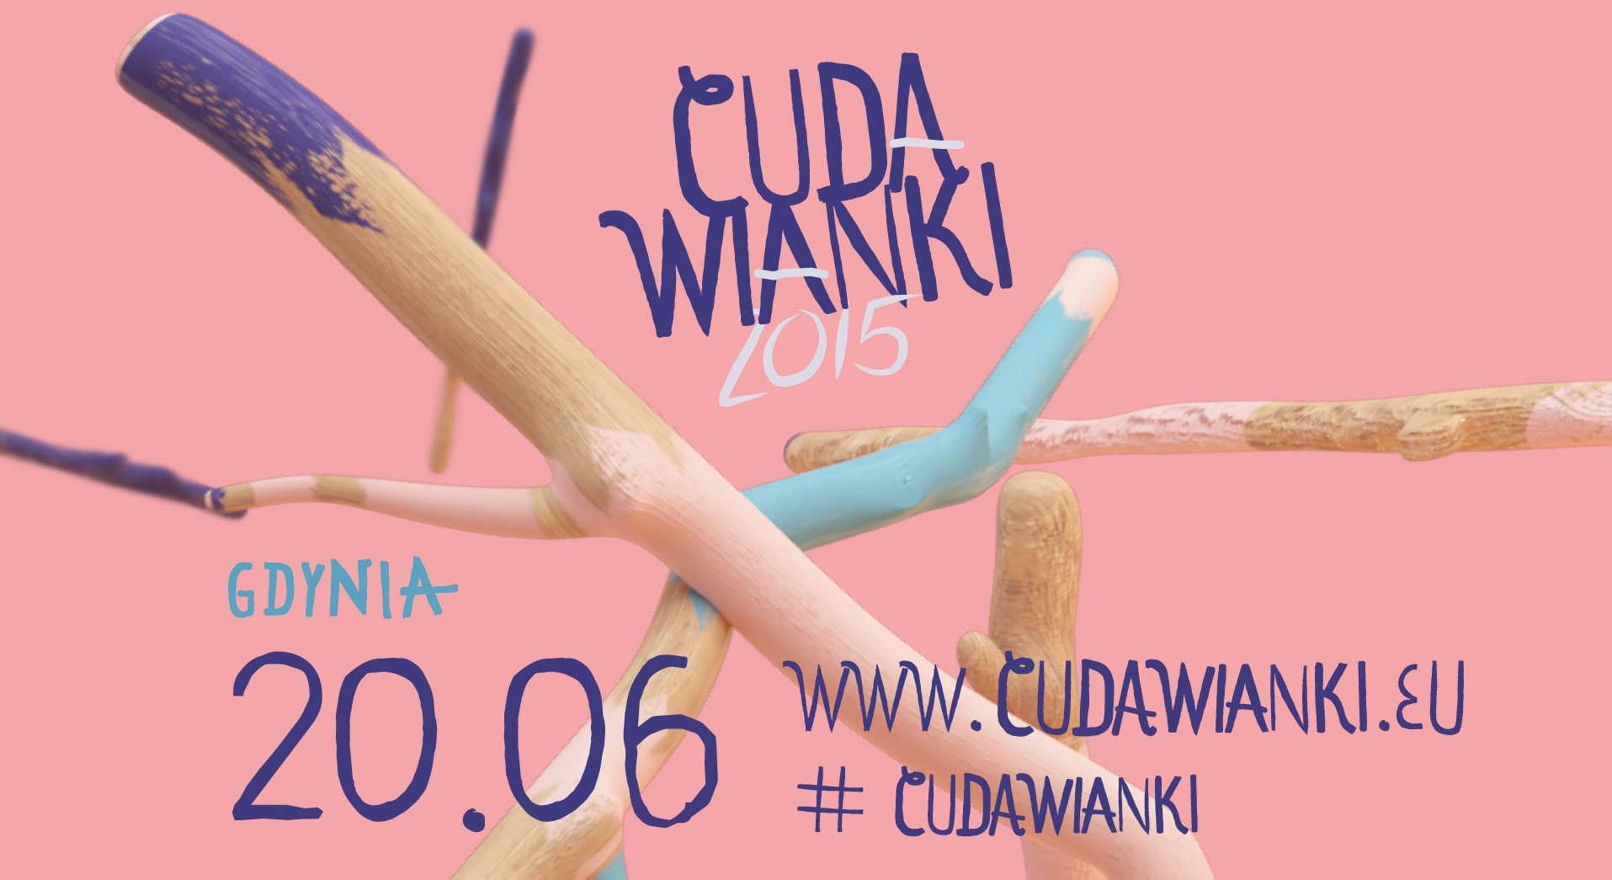

Prezydent Gdyni Wojciech Szczurek zaprasza na
LATO ZACZYNA SIĘ W GDYNI: CUDAWIANKI 2015

20 czerwca 2015 | Gdynia | Plaża Śródmieście + Park Rady Europy + Bulwar Szwedzki

Wydarzenie „LATO ZACZYNA SIĘ W GDYNI: Cudawianki” inauguruje sezon letni w Gdyni. Cudawianki to unikatowa na skalę ogólnopolską propozycja spędzenia Nocy Świętojańskiej. Miasto Gdynia, organizator imprezy, zadba o różnorodny i unikatowy program: na widzów czekają koncerty gwiazd oraz szereg artystycznych działań w przestrzeni miejskiej aktywizujących szerokie grono odbiorców. Wszystkie te wydarzenia będą miały miejsce 20 czerwca na Plaży Gdynia Śródmieście oraz w centrum miasta.
Niezwykła sceneria miejskiej plaży i bulwaru, bliskość morza decydują o wyjątkowej atmosferze wydarzenia - Cudawianki to idealna okazja, aby rzesze mieszkańców i turystów w ten wyjątkowy, ciepły czerwcowy weekend mogły wspólnie celebrować nadejście lata.
Z wielką przyjemnością ogłaszamy, że na scenie muzycznej w dniu 20 czerwca 2015 ulokowanej na Plaży Śródmieście jako gwiazda główna wystąpią pochodzący z Lizbony muzycy łączący w swojej twórczości energetyczne rytmy elektroniczne i miażdżące linie basu z tradycyjną muzyką Angoli i nieokiełznaną energię tańca z publicznością – BURAKA SOM SISTEMA! Ich styl muzyczny określany jest jako kuduro – charakteryzowany jako ultraszybki, energetyczny i taneczny. Idealny na nocne tańce na plaży i piasku!
BURAKA SOM SISTEMA – to dzikie rytmy i energia muzyki angolskiej Kuduro, które istniały w klubach lizbońskich od końca tal 90-tych, a właśnie Buraka Som Sistema - AKA Branko, Riot, dyrygent, Kalaf i Blaya – połączyli je z elektroniką XXI wieku, aby stworzyć zupełnie innowacyjny gatunek muzyki klubowej. Teraz electro ghettotech bierze to, co najlepsze z muzyki Afryki południowo-zachodniej, jest ona znacznie szybsza i rozgrzewa parkiety na całym świecie. To był dopiero początek, a ich zainteresowanie dźwiękami tropikalgetto rozszerzało brzmienie i przesunęło w nowych kierunkach, a także zainspirowało do stworzenia dwóch albumów - przełomowego "Black Diamond" (2009), na którym imitują ruchy taneczne Luanda oraz "Komba" (2011), gdzie brzmienie Buraka Som Sistema postawiło śmiały krok w nowym kierunku. Są autorami kilku singli, setek remiksów i wielu kolaboracji z takimi artystami jak MIA, Petty, Pongolove i Roses Gabor.
Więcej informacji:
www.buraka.tv
ww.facebook.com/burakasomsistema

Koncert dopełnia line-up Sceny Głównej po występach KIM NOVAK oraz VOO VOO.
Cudawiankowy wieczór muzyczny i spotkanie z gwiazdami poprowadzi Agnieszka Szydłowska.
Na wszystkie wydarzenia – WSTĘP WOLNY!

KONTAKT dla mediów:
PR Manager
Katarzyna Smoła
pr@cudawianki.eu

www.cudawianki.eu
www.facebook.com/CudaWiankiGdynia

Organizator: Miasto Gdynia
www.gdynia.pl
www.gdyniakulturalna.pl

Sponsor: Grupa Lotos

